Министерство образования Республики Беларусь
Учреждение образования
«Брестский государственный технический университет»
Кафедра ИИТ

Лабораторная работа №2
По дисциплине «АПО ЭВМиС»
Изучение аппаратно-программной архитектуры процессоров семейства
Intel – обработка символьных данных
Выполнил:
Студент 4-го курса
Группы АС-66
Пекун М.С.
Проверил:
Кулик А.Д.

Цель и задание
Цель работы — изучить программную модель процессора Intel и закрепить навыки работы с регистрами и оперативной памятью при обработке символьных данных на ассемблере.
Вариант 3: дан непустой текст длиной не более 100 символов; точка обозначает конец ввода и в текст не входит. Условие: текст начинается и заканчивается латинской буквой. При истинном условии каждую прописную русскую букву нужно заменить цифрой N mod 10, где N — её номер в алфавите. При ложном условии текст не меняется; если введённая последовательность не является текстом, выводится сообщение.

Описание решения
Программа написана на MASM для Win32 и хранит введённый текст в локальном буфере постоянного размера. Ввод, проверка условия, преобразование и вывод выполняются последовательно. Процедура ReadText читает символы до точки и отклоняет пустой текст, отсутствие точки и длину более 100 символов. Процедура CheckCondition проверяет первый и последний символы с помощью IsLatinLetter. При истинном условии TransformText изменяет текст в исходном буфере; дополнительные массивы и глобальные переменные не используются.
Для русских букв используется кодовая страница Windows-1251. Прописные А–Я имеют коды C0h–DFh, а Ё — A8h. В алфавите Ё занимает седьмую позицию; поэтому при вычислении номера для букв Ж–Я добавляется единица. Например, А заменяется на 1, Ё — на 7, Ж — на 8, Я — на 3. Строчные буквы и прочие символы сохраняются. Вариант не помечен «с.к.», поэтому строковые команды с префиксами повторения не требуются.

Текст программы

Файл Lab2Variant3.asm
; Laboratory work 2, variant 3. MASM, Win32, Windows-1251.
; Input: 1..100 characters followed by a period. The period is not stored.
; No global variables: all writable state belongs to procedure stack frames.

.386
.model flat, stdcall
option casemap:none

MAX_TEXT_LENGTH EQU 100
STD_INPUT_HANDLE EQU -10
STD_OUTPUT_HANDLE EQU -11
RUSSIAN_CODE_PAGE EQU 1251

GetStdHandle PROTO STDCALL :DWORD
SetConsoleCP PROTO STDCALL :DWORD
SetConsoleOutputCP PROTO STDCALL :DWORD
ReadFile PROTO STDCALL :DWORD, :DWORD, :DWORD, :DWORD, :DWORD
WriteFile PROTO STDCALL :DWORD, :DWORD, :DWORD, :DWORD, :DWORD
ExitProcess PROTO STDCALL :DWORD

includelib kernel32.lib

.const
introMsg BYTE "Laboratory work 2 - variant 3", 13, 10, "Condition: the text begins and ends with a Latin letter.", 13, 10, "Rule: replace each uppercase Russian letter with its alphabet index mod 10.", 13, 10
promptMsg BYTE "Enter 1..100 characters, then a period: "
trueMsg BYTE 13, 10, "Condition is true.", 13, 10
falseMsg BYTE 13, 10, "Condition is false. Text is not changed.", 13, 10
resultMsg BYTE "Result: "
newLine BYTE 13, 10
emptyMsg BYTE 13, 10, "Input is not text: it is empty.", 13, 10
longMsg BYTE 13, 10, "Input is not text: longer than 100 characters.", 13, 10
invalidMsg BYTE 13, 10, "Input is not text: a period is required before Enter/EOF.", 13, 10

.code

; Write exactly count bytes, including when stdout is redirected.
PrintBytes PROC outputHandle:DWORD, address:DWORD, count:DWORD
LOCAL bytesWritten:DWORD
invoke WriteFile, outputHandle, address, count, ADDR bytesWritten, 0
ret
PrintBytes ENDP

; Read one byte at a time to detect overlength input without a variable-size buffer.
; EAX: 0 = valid, 1 = empty, 2 = too long, 3 = missing period/invalid control.
ReadText PROC USES esi, inputHandle:DWORD, buffer:DWORD, textLength:DWORD
LOCAL currentByte:BYTE
LOCAL bytesRead:DWORD
LOCAL currentLength:DWORD

mov currentLength, 0
read_next:
invoke ReadFile, inputHandle, ADDR currentByte, 1, ADDR bytesRead, 0
test eax, eax
jz invalid_input
cmp bytesRead, 1
jne invalid_input

mov al, currentByte
cmp al, '.'
je found_period
cmp al, 32
jb invalid_input
cmp currentLength, MAX_TEXT_LENGTH
jae over_limit

mov esi, buffer
mov edx, currentLength
mov BYTE PTR [esi + edx], al
inc currentLength
jmp read_next

found_period:
cmp currentLength, 0
je empty_input
mov esi, buffer
mov edx, currentLength
mov BYTE PTR [esi + edx], 0
mov esi, textLength
mov DWORD PTR [esi], edx
xor eax, eax
ret

empty_input:
mov eax, 1
ret
over_limit:
mov eax, 2
ret
invalid_input:
mov eax, 3
ret
ReadText ENDP

; EAX = 1 if the low byte of value is A-Z or a-z, otherwise EAX = 0.
IsLatinLetter PROC value:DWORD
mov eax, value
cmp al, 'A'
jb not_latin
cmp al, 'Z'
jbe latin
cmp al, 'a'
jb not_latin
cmp al, 'z'
ja not_latin
latin:
mov eax, 1
ret
not_latin:
xor eax, eax
ret
IsLatinLetter ENDP

; Separate condition-checking procedure. EAX = 1 for true, 0 for false.
CheckCondition PROC USES esi ebx, buffer:DWORD, textLength:DWORD
mov esi, buffer
mov ebx, textLength
test ebx, ebx
jz condition_false
movzx eax, BYTE PTR [esi]
invoke IsLatinLetter, eax
test eax, eax
jz condition_false
dec ebx
movzx eax, BYTE PTR [esi + ebx]
invoke IsLatinLetter, eax
ret
condition_false:
xor eax, eax
ret
CheckCondition ENDP

; CP1251 uppercase А..Я = C0h..DFh; Ё = A8h. Alphabet includes Ё
; between Е and Ж, so letters Ж..Я have an index one greater than
; their position in the contiguous code-page range.
TransformText PROC USES esi ebx, buffer:DWORD, textLength:DWORD
mov esi, buffer
mov ecx, textLength
jecxz transformation_done
next_character:
mov bl, BYTE PTR [esi]
cmp bl, 0A8h
je letter_yo
cmp bl, 0C0h
jb keep_character
cmp bl, 0DFh
ja keep_character

movzx eax, bl
sub eax, 0C0h
inc eax
cmp bl, 0C6h ; Ж and subsequent letters follow Ё.
jb ordinal_ready
inc eax
ordinal_ready:
xor edx, edx
mov ebx, 10
div ebx ; EDX = alphabet index modulo 10.
add dl, '0'
mov BYTE PTR [esi], dl
jmp keep_character

letter_yo:
mov BYTE PTR [esi], '7'
keep_character:
inc esi
loop next_character
transformation_done:
ret
TransformText ENDP

start PROC
LOCAL textBuffer[MAX_TEXT_LENGTH + 1]:BYTE
LOCAL textLength:DWORD
LOCAL inputHandle:DWORD
LOCAL outputHandle:DWORD

invoke SetConsoleCP, RUSSIAN_CODE_PAGE
invoke SetConsoleOutputCP, RUSSIAN_CODE_PAGE
invoke GetStdHandle, STD_INPUT_HANDLE
mov inputHandle, eax
invoke GetStdHandle, STD_OUTPUT_HANDLE
mov outputHandle, eax

; 1. Input.
invoke PrintBytes, outputHandle, OFFSET introMsg, SIZEOF introMsg
invoke PrintBytes, outputHandle, OFFSET promptMsg, SIZEOF promptMsg
invoke ReadText, inputHandle, ADDR textBuffer, ADDR textLength
cmp eax, 1
je show_empty
cmp eax, 2
je show_long
cmp eax, 3
je show_invalid

; 2. Check the variant condition.
invoke CheckCondition, ADDR textBuffer, textLength
test eax, eax
jz show_false
invoke PrintBytes, outputHandle, OFFSET trueMsg, SIZEOF trueMsg

; 3. Transform the accepted text in place.
invoke TransformText, ADDR textBuffer, textLength

; 4. Print the result.
invoke PrintBytes, outputHandle, OFFSET resultMsg, SIZEOF resultMsg
invoke PrintBytes, outputHandle, ADDR textBuffer, textLength
invoke PrintBytes, outputHandle, OFFSET newLine, SIZEOF newLine
invoke ExitProcess, 0

show_false:
invoke PrintBytes, outputHandle, OFFSET falseMsg, SIZEOF falseMsg
invoke ExitProcess, 0
show_empty:
invoke PrintBytes, outputHandle, OFFSET emptyMsg, SIZEOF emptyMsg
invoke ExitProcess, 1
show_long:
invoke PrintBytes, outputHandle, OFFSET longMsg, SIZEOF longMsg
invoke ExitProcess, 1
show_invalid:
invoke PrintBytes, outputHandle, OFFSET invalidMsg, SIZEOF invalidMsg
invoke ExitProcess, 1
ret
start ENDP

END start

Скриншоты результатов
Программа собрана в конфигурации Release Win32. Ниже приведены результаты запусков для истинного условия, ложного условия и некорректного ввода.
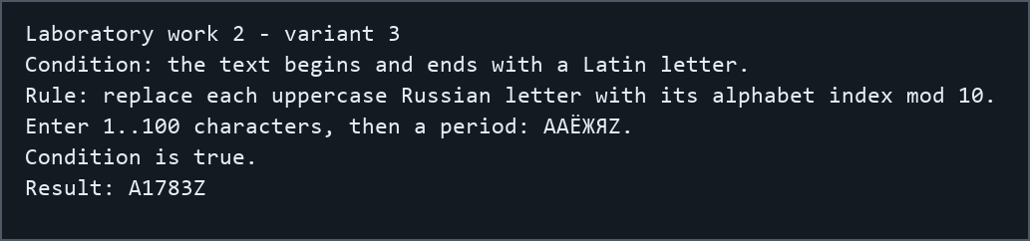
Рисунок 1 — преобразование прописных русских букв, включая Ё
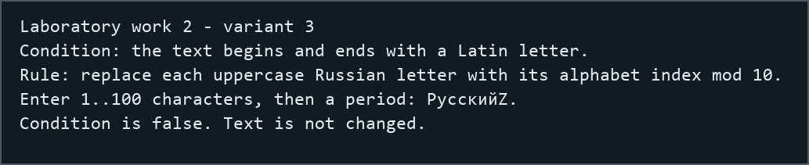
Рисунок 2 — условие ложно: первый символ не латинский
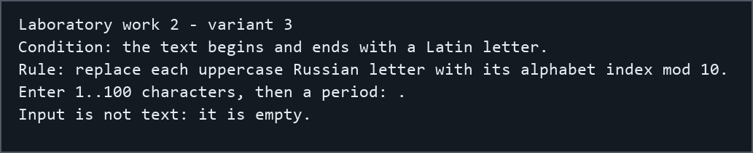
Рисунок 3 — пустой текст не обрабатывается

Вывод
В лабораторной работе реализована обработка текста на ассемблере по варианту 3. Проверка условия и преобразование выполнены отдельными процедурами. Для ввода AАЁЖЯZ. программа печатает A1783Z; при ложном условии преобразование не выполняется. Проверены все 33 прописные русские буквы, пустой текст и граничные длины 100 и 101 символ.

